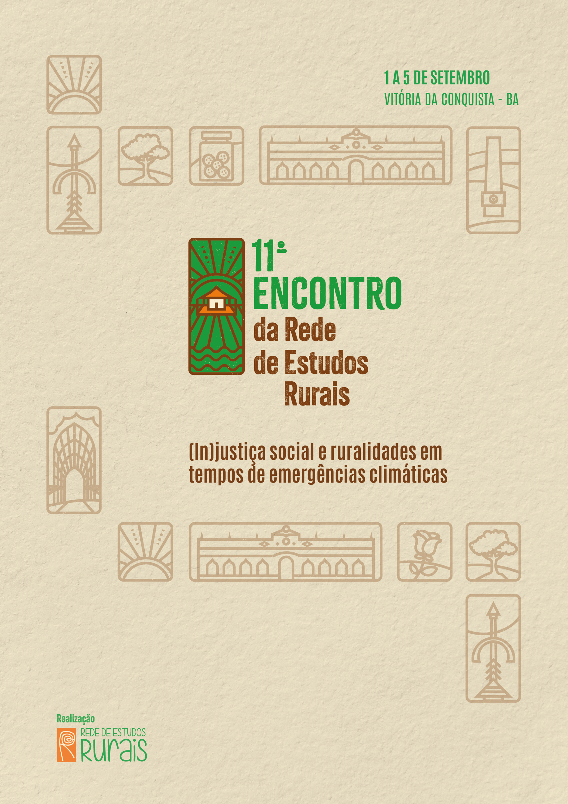
05 - DE DENTRO “DA PORTEIRA”, OLHANDO O CAMPO DE “CIMA”: OS ESTUDOS RURAIS ENTRE AS ELITES E CLASSES DOMINANTES
GT 5 01:
PRIVILÉGIOS AO AGRONEGÓCIO E A MARGINALIZAÇÃO DA AGRICULTURA FAMILIAR À LUZ DE PRINCÍPIOS CONSTITUCIONAIS

Monyele Camargo Graciano
Maria Cristina Vidotte Blanco Tárrega
Leandro de Lima Santos

GT 05: De dentro “da porteira”, olhando o campo de “cima”: os estudos rurais entre as elites e classes dominantes

RESUMO
Este estudo analisa a política agroalimentar brasileira sob a ótica jurídico-constitucional, com ênfase nas disparidades estruturais no acesso ao crédito rural entre o agronegócio e a agricultura familiar. Demonstra-se que os Planos Safra conferem tratamento privilegiado às elites do agronegócio, alocando de forma desproporcional recursos públicos a grandes produtores, em detrimento da agricultura familiar, responsável pela maior parte dos alimentos consumidos no país. Essa assimetria estrutural evidencia a manutenção de privilégios históricos das classes dominantes rurais, em violação aos princípios constitucionais da isonomia material, da redução das desigualdades sociais e regionais e da soberania alimentar, esta última implícita na ordem econômica (arts. 3º, III; 5º; 170 e 186, CF/88). Conclui-se que o atual modelo agrário aprofunda a concentração fundiária e compromete a efetivação da justiça social, exigindo reformulações normativas e institucionais.
Palavras-chave: Planos Safra, Crédito Rural, Isonomia, Redução das Desigualdades Regionais, Soberania Alimentar.

INTRODUÇÃO
A formação agrária brasileira se dá a partir de um processo de desenvolvimento econômico intrinsecamente vinculado à exploração territorial, cujos reflexos sociopolíticos e jurídicos conformam uma estrutura fundiária marcada por desigualdades e conflitos históricos. Suas raízes remontam ao período colonial, no qual se estabeleceu a hegemonia de uma elite rural na organização econômica, social e no exercício do poder estatal. Essa herança perpetuou um modelo concentrador de terras, gerando exclusão e marginalização de pequenos produtores e comunidades tradicionais, cujos efeitos persistem até os dias atuais.
Essa dinâmica desigual reflete-se também no cenário de produção agroalimentar brasileiro, caracterizado por uma clivagem estrutural: de um lado, as pequenas propriedades, responsáveis por alimentos majoritariamente consumidos no país e reguladas pelo regime de agricultura familiar (Lei nº 11.326/2006, art. 4º); de outro, o agronegócio, marcado pela concentração de terras em grandes propriedades, organização tipicamente empresarial, produção de commodities para exportação e integração ao mercado global. Essa dualidade não apenas acentua as disparidades históricas, mas também gera tensões constantes entre os atores envolvidos, influenciando diretamente as políticas públicas voltadas ao setor.
Diante dessa realidade, a redução das desigualdades agrárias exige a implementação de políticas públicas que conciliem eficiência econômica e justiça social, garantindo um desenvolvimento sustentável e inclusivo. Nesse sentido, os instrumentos estatais mais proeminentes de promoção da produção agroalimentar são as políticas de crédito rural e seguro, evidenciadas nos Planos Agrícola e Pecuário (PAP) e o Planos Safra da Agricultura Familiar (PSAF), mostram-se ferramentas essenciais para equilibrar as assimetrias históricas do campo.
No cenário atual, o Plano de Desenvolvimento da Agricultura Familiar (PSAF) para os anos de 2024/2025 prevê um investimento de R$ 76 bilhões, com o objetivo de estimular a produção sustentável de alimentos de alta qualidade. Em contrapartida, o Plano Safra destina um montante significativamente superior, de R$ 400,59 bilhões, voltado à agricultura empresarial, refletindo uma estratégia que busca equilibrar o apoio às diferentes vertentes do setor agrícola (MAPA, 2025). Ao analisar esses dados, observa-se que o valor destinado à agricultura empresarial é mais de cinco vezes maior do que aquele reservado à agricultura familiar. Essa disparidade evidencia um padrão estrutural que privilegia o agronegócio em detrimento da agricultura familiar, mesmo esta última sendo responsável por uma parcela expressiva da produção de alimentos no país e desempenhando papel fundamental na garantia da segurança alimentar e no desenvolvimento territorial sustentável.
Diante desse cenário, surge uma questão fundamental: em que medida a desigualdade estrutural no tratamento jurídico, orçamentário e político entre o agronegócio e à agricultura familiar, no âmbito das políticas governamentais, implica violação concomitante aos princípios constitucionais da isonomia (art. 5º, CF/88), da redução das desigualdades regionais e sociais (art. 3º, III, CF/88), bem como à soberania alimentar, reconhecido de forma implícita nos arts. 1º, III; 3º, II; 170, VI da Constituição Federal de 1988?
Este trabalho busca analisar criticamente as políticas de crédito rural no Brasil, com foco na disparidade de tratamento entre os setores do agronegócio e da agricultura familiar, avaliando seus impactos na perpetuação das desigualdades agrárias e na efetivação dos princípios constitucionais. No apoio a essa discussão, elaborou-se uma análise das desigualdades no acesso ao crédito rural entre os agricultores familiares e agricultores patronais no Brasil, com ênfase nas diferenças regionais, nos valores totais e médios dos contratos e na distribuição dos recursos por produtos financiados com vistas aos valores de venda.

DESIGUALDADE NO CAMPO E CONTRADIÇÕES CONSTITUCIONAIS
A conformação da política fundiária nacional tem suas raízes no período colonial, quando se estabeleceu um sistema concentracionário de propriedade territorial que privilegiou a elite agrária em detrimento dos pequenos produtores (FERNANDES; WELCH; GONÇALVES, 2014). Esse paradigma excludente, iniciado com as capitanias hereditárias e o regime de sesmarias (DINIZ, 2005), consolidou-se juridicamente com a Lei de Terras de 1850, que, ao instituir a aquisição onerosa como único meio legítimo de acesso à propriedade rural (SOUZA, 2007), erigiu obstáculos estruturais à democratização fundiária, marginalizando populações vulneráveis e fomentando a formação de latifúndios.
No século XX, especialmente durante o período de 1964 a 1985, o processo de modernização do espaço rural brasileiro aprofundou essas disparidades por meio da implementação da chamada Revolução Verde. Conforme demonstram Carvalho (2015) e Delgado (1985), esse modelo baseou-se na adoção de pacotes tecnológicos, produção em larga escala e concentração de linhas de crédito e benefícios fiscais, privilegiando sobremaneira o complexo agroindustrial. Segundo Santos et al. (2023), o processo de modernização da agricultura deu origem a profundos desequilíbrios econômicos e sociais, uma vez que o avanço tecnológico no campo favoreceu majoritariamente os produtores mais capitalizados, capazes de investir em produção em larga escala em suas grandes propriedades.
Nesse contexto, como analisado por Grisa e Schneider (2014), os instrumentos de financiamento rural converteram-se em mecanismos de reprodução das desigualdades estruturais, perpetuando a marginalização dos pequenos e médios produtores em benefício dos grandes proprietários. O Censo Agropecuário de 2017 revelou um Índice de Gini fundiário extremamente elevado, atingindo 0,864, o que evidencia uma expressiva concentração da propriedade da terra no Brasil. Essa desigualdade apresenta uma tendência de agravamento ao longo do tempo, considerando que o índice era de 0,857 em 1995 e subiu para 0,858 em 2006. Esses dados reforçam a percepção de uma histórica e persistente concentração fundiária no país, marcada por uma distribuição profundamente desigual das terras rurais (Santos et al., 2009; Hoffmann, 2019).
A Constituição Federal de 1988 marcou uma mudança paradigmática ao estabelecer, como objetivos fundamentais da República Federativa do Brasil, a redução das desigualdades regionais e sociais (art. 3º, III) e a proteção dos direitos e garantias fundamentais (art. 5º). Assim, a Carta Magna não apenas reconheceu a importância da igualdade formal, mas também introduziu uma compreensão mais ampla e substantiva do princípio da isonomia. Segundo Canotilho (2003), a Constituição de 1988 consagrou uma dupla dimensão do princípio da igualdade: a formal, que impede discriminações arbitrárias, e a material, que exige a implementação de medidas afirmativas voltadas a corrigir desigualdades estruturais e históricas.
Nesse sentido, apesar das promessas constitucionais de promover a emancipação social e econômica dos agricultores familiares, na prática, observa-se uma persistente concentração de terras e uma política de acesso que privilegia grandes proprietários e corporações do agronegócio.
As políticas creditícias continuam a reproduzir assimetrias, privilegiando o agronegócio em detrimento da agricultura familiar. Embora programas institucionais como o Programa Nacional de Fortalecimento da Agricultura Familiar (Pronaf) e o PAA representem avanços no sentido da equidade material (MAPA, 2023; TEIXEIRA, 2013), sua implementação mostra-se insuficiente diante da magnitude do desafio constitucional.
A partir dos anos 1990, o agronegócio consolidou-se como modelo hegemônico, alinhado às políticas de liberalização econômica (TEIXEIRA, 2013). Essa preponderância da agricultura empresarial é percebida a desigualdade no acesso ao crédito, conforme evidenciado pelo Censo Agropecuário (2017), que demonstra que, embora a agricultura familiar represente cerca de 77 % dos estabelecimentos rurais, ocupa apenas 23% da área agricultável, enquanto o agronegócio, com 23,2% das propriedades, detém 77% das terras (IBGE, 2017).
Segundo Graciano et al. (2023), A elite rural brasileira soube consolidar sua posição de poder no interior do Estado. Tal capacidade de articulação revela-se especialmente eficaz em um contexto no qual a democracia representativa apresenta limitações estruturais para incorporar os interesses das classes populares do campo. Nesse cenário, as decisões políticas tendem a refletir a ação organizada de grupos de interesse vinculados ao agronegócio, cuja influência é ampliada por um ordenamento jurídico-institucional permissivo e omisso quanto à regulação dos limites e das formas de atuação dos diversos sujeitos políticos. Assim, evidencia-se um processo de reprodução das desigualdades sociais e políticas, sustentado pela assimetria no acesso aos mecanismos de representação e influência nas esferas estatais.
O atual modelo brasileiro de acesso à terra, ao privilegiar estruturalmente o agronegócio exportador de commodities em detrimento da agricultura familiar e da produção alimentar diversificada revela uma dupla contradição: de um lado, intensifica a concentração fundiária e a insegurança alimentar; de outro, marginaliza sistemas produtivos locais - como a agroecologia e a agricultura camponesa - comprovadamente mais eficazes na garantia da soberania alimentar e na promoção da sustentabilidade socioambiental. (TÁRREGA; SOUZA FILHO, 2020). Essa distorção é agravada pela persistência de políticas públicas, como o Plano Safra, que alocam recursos desproporcionais ao setor exportador, reforçando a dependência de monoculturas e insumos externos, em claro descompasso com os imperativos constitucionais de reforma agrária e direito à alimentação.

RESULTADOS E DISCUSSÕES
A Teoria Crítica do Direito, notadamente formulada por Luis Alberto Warat, representa uma abordagem inovadora e disruptiva no campo jurídico, contestando o formalismo e o tecnicismo dominantes. Sua obra propõe uma reavaliação epistemológica do direito, enfatizando a dimensão comunicacional, ideológica e cultural das práticas jurídicas. Nesse sentido, ao desnaturalizar os marcos jurídicos que regulam o crédito rural, questionando sua suposta neutralidade, tem-se que leis e normas como Leis Agrícolas e resoluções do Banco Central reproduzem assimetrias ao beneficiar determinados grupos de interesse que justificam a concentração de recursos no agronegócio, mascarando desigualdades sob argumentos de "eficiência econômica".
A seguir, são apresentadas de forma sintética as contradições principiológicas reveladas por resultados empíricos dos Planos Safra — especialmente os Planos Agrícola e Pecuário (PAP) e os Planos Safra da Agricultura Familiar (PSAF) a partir de recortes analíticos que vão de 2013/2014 a 2024/2025. O estudo aborda disparidades significativas no acesso ao crédito rural entre agricultores familiares e patronais, considerando valores totais de financiamento, número de contratos e valores médios e alocação de recursos por região e produtos financiados.
De acordo com Castro e Vieira Filho (2023), a partir da análise de dados da participação do crédito destinado ao Pronaf em relação ao total do crédito rural concedido no país manteve-se relativamente estável no período estudado, variando entre 13,5% (2017) e 15,11% (2020) conforme a Tabela 1.

Tabela 1 - Valor total nominal e real de crédito rural contratado mediante Pronaf, outros programas e total (2013-2021)
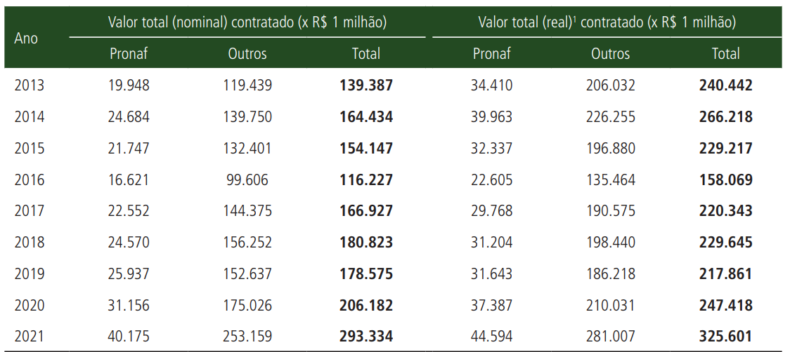
Fonte: Castro (2024), que utilizou dados do Banco Central do Brasil

Os Planos Safra 2023/2024 e 2024/2025 revelam a persistente desigualdade no acesso ao crédito rural no Brasil, com evidente favorecimento ao agronegócio. Segundo o MAPA (2025), em 2023/2024, dos R$ 364,2 bilhões previstos, aproximadamente 93% (R$ 341,1 bilhões) foram destinados à agricultura empresarial, enquanto a agricultura familiar recebeu apenas R$ 59,6 bilhões. No ano seguinte, o valor destinado ao agronegócio subiu para R$ 400,59 bilhões, com um acréscimo de R$ 108 bilhões em recursos privados, totalizando R$ 508,59 bilhões. Em contraste, a agricultura familiar, embora com R$ 76 bilhões, recebeu menos de 15% do montante total, evidenciando a desigualdade estrutural.
Os dados da desproporcionalidade distributiva do crédito rural ainda são mais significativos comparados os valores médios dos contratos, ainda, segundo Castro (2024), os financiamentos do Pronaf, mesmo corrigidos monetariamente variam entre R$ 34.410 (2013) e R$ 44.594 (2022), a título de exemplo, esses valores representaram apenas 5,69% do valor médio das demais modalidades (patronais) em 2017, atingindo no máximo 7,44% em 2014 dos valores médios financiados que variaram entre R$ 206.032 (2013) e R$ 281.007 (2022) para médios e grandes produtores.
Apesar da desigualdade estrutural, o Pronaf se destaca pela maior capacidade de alcance, atendendo a um número expressivo de beneficiários. Em 2022, registrou 1,4 milhão de contratos, representando 73% do total de contratos de crédito rural, mas com apenas 14% do volume financeiro total. Essa assimetria revela uma grande disparidade no sistema de financiamento agrícola, especialmente em comparação com os valores destinados ao agronegócio. A agricultura familiar, majoritária no Pronaf, ocupa 23% da área cultivada e responde por 23% da produção agrícola, conforme dados do IBGE (2017).

Quadro 1 – Valores totais - crédito público não regional- Credito Rural e BNDES
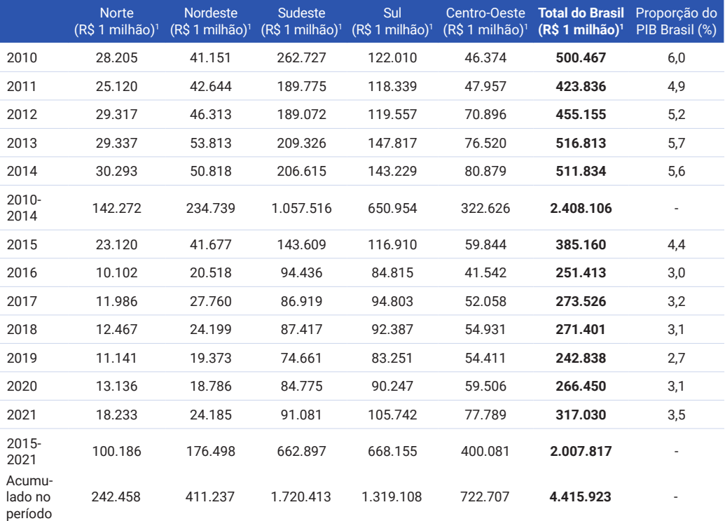
Fonte: Adaptado de MONTEIRO NETO (2024), que utilizou dados BNDES (2022) e BCB (2024).

Segundo Monteiro Neto (2024), a análise do Quadro 1, revela uma marcante concentração dos recursos de crédito rural e do BNDES nas regiões Sudeste, Sul e Centro-Oeste, que, entre 2010 e 2021, absorveram conjuntamente 83,6% do total alocado. Em contraste, as regiões Norte e Nordeste receberam apenas 16,4% desse montante. Destaca-se, em particular, o expressivo crescimento da participação do Centro-Oeste, cuja parcela passou de 16% no período de 2010 a 2014 para 23% nos anos seguintes, impulsionada sobretudo pelo financiamento à expansão das culturas de grãos voltadas à exportação, como soja, algodão e milho. Paralelamente, a região Sul também apresentou um avanço significativo, elevando sua participação de 24,7% em 2010 para 32,6% em 2021, o que reforça sua posição como uma das principais destinatárias do crédito rural no país.
Mesmo ao se tomar apenas sobre a distribuição dos recursos do Pronaf, o cenário de desigualdades regionais não muda de forma significativa. De acordo com Souza e Albuquerque (2023), em 2022, a Região Sul concentrou 60% dos contratos de custeio e 66% do valor total, enquanto Norte e Nordeste receberam apenas 7% cada, e o Centro-Oeste, 6%. Nos contratos de investimento, observa-se nova distorção: a Região Nordeste concentrou 74% dos contratos, mas apenas 22% do valor total, indicando operações de baixo valor unitário; por outro lado, a Região Sul, com 9% dos contratos, respondeu por 45% do montante financeiro.
Essas disparidades comprometem a realização dos objetivos da política agrícola (art. 187, CF/88) e os princípio do próprio Pronaf como instrumento de desenvolvimento regional. O tratamento díspare na implementação de políticas públicas contraria nesse sentido os já citados princípios constitucionais da isonomia (art. 5º, CF/88) e da redução das desigualdades regionais (art. 3º, III, CF/88) e revelam uma outra face desse problema, propriamente ligada a um processo de conformação das cadeias produtivas do agronegócio em atendimento aos interesses de produção comercialização de commodities, financiadas em grande parte por recursos públicos do crédito rural.

Figura 1 - Valor de Venda Financiado por Produto da agricultura empresarial - 2016
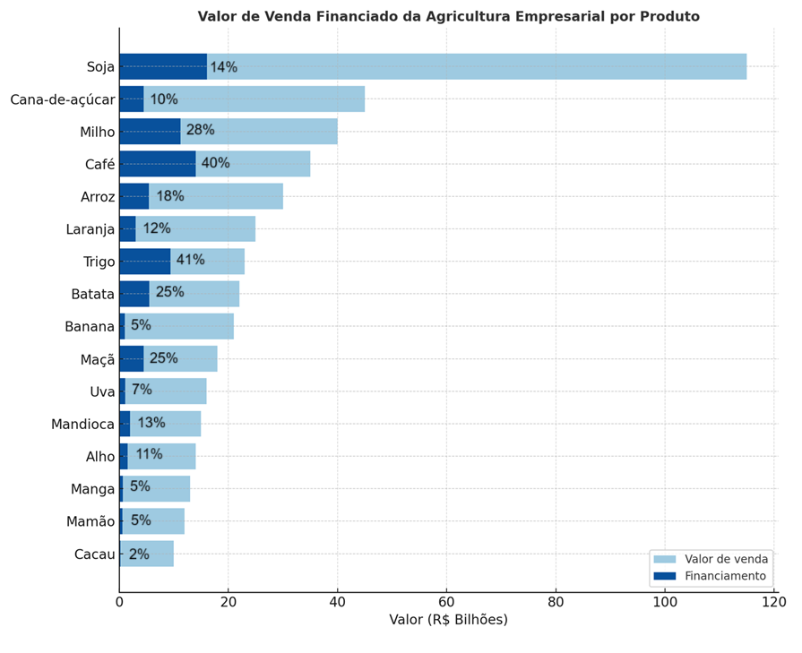
Fonte: Adaptado de Souza e Albuquerque (2023), cuja elaboração se deu a partir dos trabalhos da CPI/PUC-Rio com base nos dados do Sicor/BCB (2016) e do Censo Agropecuário 2017 (IBGE), 2023

Considerando os dados do último Censo Agropecuário, ainda referente a 2016 e publicado em 2017, já se observava naquele período um processo de concentração do crédito rural voltado ao financiamento de culturas tipicamente associadas ao agronegócio, em detrimento da agricultura familiar. Segundo Souza e Albuquerque (2023), a título de exemplo, a soja apresentou, na agricultura empresarial, um valor de venda de R$ 120,0 bilhões, dos quais 14% foram financiados por crédito rural de custeio. Em seguida, destacam-se a cana-de-açúcar, com R$ 51,6 bilhões e 10% de financiamento; o milho, com R$ 31,4 bilhões; e o café, com R$ 11,33 bilhões, sendo financiados em 28% e 40%, respectivamente.
Apenas no caso da soja, o montante financiado foi doze vezes maior que o destinado à agricultura familiar (R$ 9,4 bilhões). No caso do café, o total financiado à agricultura familiar foi de 14% sobre um montante de R$ 5,28 bilhões. Outros produtos característicos da agricultura familiar, embora com relevância produtiva, apresentam baixos níveis de financiamento. Destaca-se, por exemplo, a mandioca, com um valor de venda de R$ 1,82 bilhão, dos quais apenas 6% foram financiados.
A destinação seletiva de recursos públicos, que demonstra nítida preferência por culturas voltadas à exportação, com destaque para soja e milho, em detrimento dos sistemas produtivos diversificados da agricultura familiar, responsável por boa parte dos alimentos consumidos no Brasil. Tal orientação se revela incompatível com os princípios de soberania alimentar reconhecido de forma implícita nos arts. 1º, III; 3º, II; 170, VI da Constituição Federal de 1988, bem como em compromissos internacionais assumidos pelo Estado brasileiro, a exemplo da Declaração de Roma sobre a Segurança Alimentar Mundial (FAO/ONU, 1996), que dá bases às diretrizes estabelecidas pela Lei nº 11.346/2006, que institui o Sistema Nacional de Segurança Alimentar e Nutricional (SISAN), especialmente no que se refere à efetivação do Direito Humano à Alimentação Adequada.

CONSIDERAÇÕES FINAIS
Ao desconstruir os marcos jurídicos que regulam o crédito rural e questionar sua pretensa neutralidade, propõe-se uma análise crítica de normas como a Constituição de 1988, as Leis Agrícolas e as resoluções do Banco Central. Longe de serem imparciais, esses dispositivos operam como mecanismos de reprodução de desigualdades ao favorecer grupos hegemônicos. Essa perspectiva revela como discursos jurídico-econômicos justificam a concentração de recursos para uma elite rural liga ao agronegócio, em detrimento da agricultura familiar. Também permite identificar contradições e lacunas legais que podem fundamentar propostas de reforma creditícia orientadas pela justiça distributiva.
A manutenção do modelo atual fragiliza a diversificação produtiva e reforça a hegemonia do agronegócio exportador, em prejuízo da agricultura familiar. Essa lógica viola o princípio da isonomia (art. 5º, CF/88), ao impor barreiras de acesso ao crédito, e contraria o dever de redução das desigualdades regionais e sociais (art. 3º, III). A alocação seletiva de recursos, voltada a commodities como soja e milho — ignora o papel estratégico da pequena produção na segurança alimentar e colide com os princípios de soberania alimentar implícitos nos arts. 1º, III; 3º, II; e 170, VI da Constituição. Essa distorção demanda uma revisão urgente dos critérios de fomento público, em nome da equidade e da justiça social.
A relevância do tema ultrapassa o campo jurídico, inserindo-se no debate sobre o desenvolvimento nacional. A política de crédito rural, principal instrumento de financiamento da produção alimentar, exerce papel estratégico na efetivação dos direitos sociais e na consolidação da democracia. Ao confrontar seus mecanismos com os princípios constitucionais, este estudo busca contribuir com subsídios para políticas públicas mais equitativas, que articulem eficiência econômica e justiça social.

REFERÊNCIAS
BRASIL. Constituição da República Federativa do Brasil. Disponível em: <http://www.planalto.gov.br/ccivil_03/constituicao/constituicaocompilado.htm>. Acesso em: 25 set. 2017.
BRASIL. Lei n.º 11.326, de 24 de julho de 2006. Estabelece as diretrizes para a formulação da Política Nacional da Agricultura Familiar e Empreendimentos Familiares Rurais. Disponível em: <http://www.planalto.gov.br/ccivil_03/_ato2004-2006/2006/lei/l11326.htm>. Acesso em: 5 out. 2024.
CANOTILHO, J. J. G. Direito constitucional e teoria da Constituição. 7. ed. Coimbra: Almedina, 2003.
CARVALHO, H. M. Modernização conservadora e desigualdade no campo brasileiro. São Paulo: Editora UNESP, 2015.
CASTRO, C. N. Agricultura familiar no Brasil, na América Latina e no Caribe: institucionalidade, características e desafios. Brasília: Ipea, 2024.
DELGADO, G. C. Capital financeiro e agricultura no Brasil. São Paulo: Ícone, 1985.
DINIZ, J. A. História agrária do Brasil colonial. Brasília: EdUnB, 2005.
FERNANDES, B. M.; WELCH, C. A.; GONÇALVES, E. C. A questão agrária no século XXI. São Paulo: Expressão Popular, 2014.
GRACIANO, M. C.; CARVALHO, J. G.; BORSATTO, R. S.; SANTOS, L. L. A força da Bancada do Boi: a Frente Parlamentar da Agropecuária na definição da política fundiária. Revista de Sociologia e Política, v. 31, p. 20, 2023. Disponível em: <https://www.scielo.br/j/rsocp/a/YY8KHZ8KMTjVLTMdjYWY6RP/?format=pdf&lang=pt>. Acesso em: 18 abr. 2025.
GRISA, C.; SCHNEIDER, S. Políticas públicas de desenvolvimento rural no Brasil. Porto Alegre: Editora da UFRGS, 2014.
HOFFMANN, R. A distribuição da terra no Brasil e o índice de Gini. Brasília: Ipea, 2019.
IBGE (Instituto Brasileiro de Geografia e Estatística). Censo agropecuário 2017. Rio de Janeiro: IBGE, 2017.
MAPA (Ministério da Agricultura, Pecuária e Abastecimento). Plano Safra 2023/2024. Brasília: MAPA, 2025.
MONTEIRO NETO, A. A urgência de coordenação de políticas produtivas no território: mirando o enfrentamento da crise institucional e econômica recente, de 2015 a 2022. Brasília, DF: Ipea, ago. 2024. 89 p. (Texto para Discussão, n. 3036). DOI: <http://dx.doi.org/10.38116/td3036-port>. Disponível em: <https://repositorio.ipea.gov.br/bitstream/11058/14656/1/TD_3036_web.pdf>. Acesso em: 5 abr. 2025.
SANTOS, L. L.; GRACIANO, M. C.; ARAÚJO, J. C. L.; MELO, P. C.; MARTENSEN, A. C. Agronegócio e a busca por terra e água: uso do solo, supervisão e estrutura fundiária na região do Alto Paranapanema – São Paulo. Estudos Geográficos: Revista Eletrônica de Geografia, v. 21, n. 3, p. 248–267, 2023. Disponível em: <https://www.periodicos.rc.biblioteca.unesp.br/index.php/estgeo/article/view/17973/12964>. Acesso em: 5 out. 2024.
SANTOS, L. L.; NEVES, C. B.; LEÃO, C. Uma década de políticas de reforma agrária no Brasil: índice de Gini e estrutura fundiária de 1985 a 1995. In: Anais do 47º Congresso da Sociedade Brasileira de Economia, Administração e Sociologia Rural – SOBER, 2009.
SOUZA, M. A. A Lei de Terras de 1850 e a formação da propriedade capitalista no Brasil. São Paulo: Alameda, 2007.
SOUZA, P.; ALBUQUERQUE, A. de. Agricultura familiar brasileira: desigualdades no acesso ao crédito. 2023. Disponível em: <https://www.climatepolicyinitiative.org/ptbr/publication/agricultura-familiar-brasileira-desigualdades-no-acesso-ao-credito/>. Acesso em: 15 abr. 2025.
TÁRREGA, M. C. V. B.; SOUZA FILHO, C. F. M. Direito à alimentação saudável e sustentável. In: SILVA, S. T. da; SANTOS, M. D. dos; MENEZES, D. F. N. (orgs.). Direitos, cidadania e desenvolvimento sustentável. 1. ed. São Paulo: Eseni Editora, 2020. p. 135–160.
TEIXEIRA, J. C. Reforma agrária e desenvolvimento no Brasil. Brasília: MDA, 2013.
WARAT, L. A. Teoria crítica do direito. Porto Alegre: Sérgio Antônio Fabris Editor, 1994.

Centro Universitário Uniaraguaia, monyelegraciano@gmail.com
Universidade Federal de Goiás - UFG, mariacristinavidotte@ufg.br
Universidade Federal de Goiás - UFG, leandro.santos@ufg.br

